Fig. 1

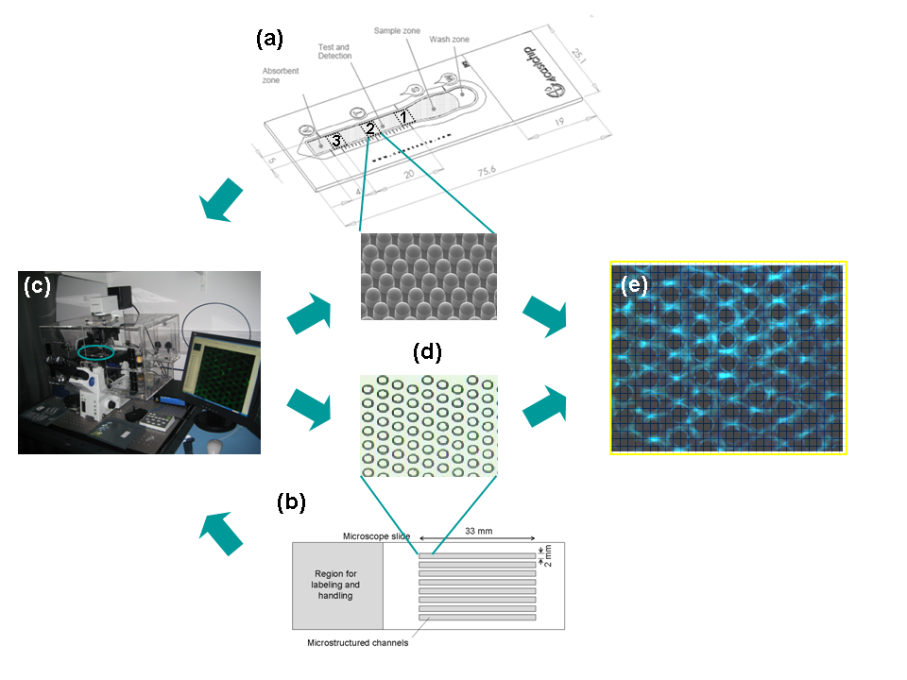

Fig. 2.
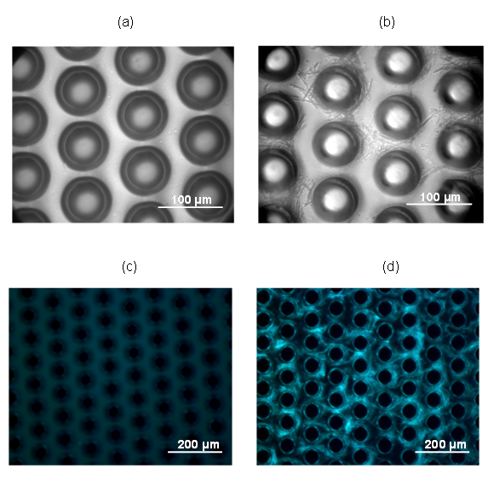

Fig. 3.

Fig. 4.

